Numele și prenumele__________________________ Data_____________

🌻 Gospodina - fișă de înțelegere a textului

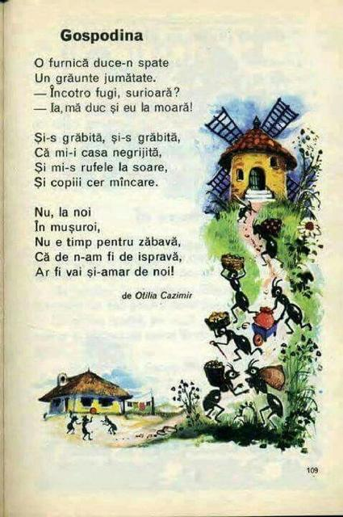

1. Răspunde la următoarele întrebări:

a) Ce duce furnica în spate?
………………………………………………………………

b) Unde fugea furnica?
…………………………………………………………….

c) De ce era gospodina atât de grăbită?
……………………………………………………………………………
2. Uneşte cuvintele cu sens asemănător:
zăbavă alergi
grăunte vrednic
fugi bob
timp odihnă
harnic vreme
3. Realizează legătura între cuvintele cu sens opus:

harnică întreabă
repede încet
spate leneşă
răspunde faţă

4. Desparte în silabe cuvintele:
furnică - ………………………………
jumătate - ……………………………
grăunte - ………………………………
grăbită -………………………………….
gospodină - ……………………………
muşuroaie -……………………………

5. Alintă cuvintele:
harnică - hărnicuță
furnică -……………………
casă -……………………....
soră - ………………………
greier - …………………….
grăunte -………………….
6. Scrie dacă este adevărat ( A) sau fals ( F ):
( ) Furnica duce la moară un grăunte.
( ) În drum spre moară, furnica se întâlneşte cu un greier.
( ) La casa micii gospodine, erau multe treburi de făcut.
( ) Poezia are 10 versuri şi 3 strofe.

